推動創新垃圾減量策略
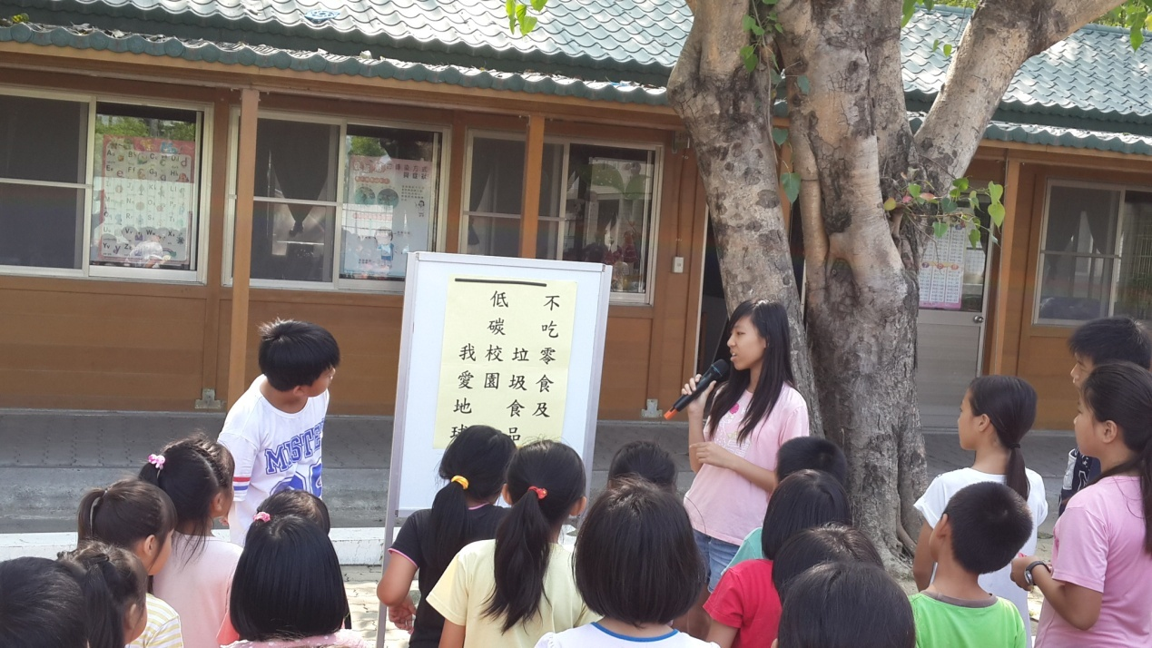
六甲學生自治團體推動－不吃零食及垃圾食物
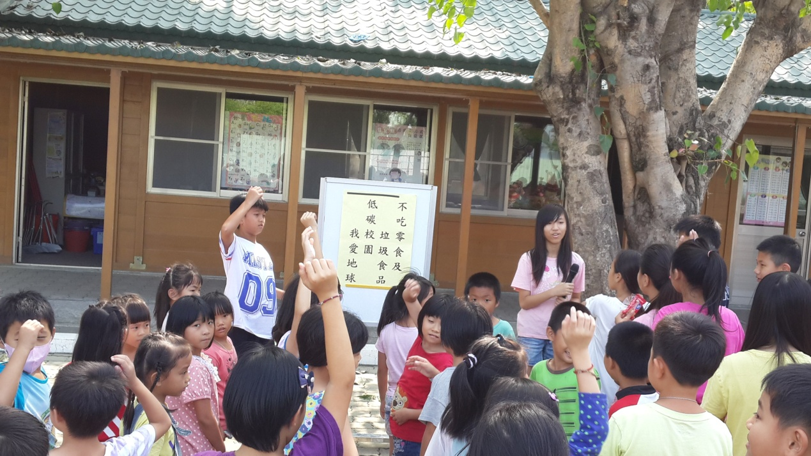

大哥哥大姐姐宣導低碳校園我愛地球活動

